附件：成绩录入操作指南

一、页面访问（PC端）
览器访问桐城师范高等专科学校并输入用户名密码登录，然后点击教务系统。
访问地址 ：http://jwxt.tctc.edu.cn:8080/jwapp/sys/emaphome/portal/index.do
账号为“职工号”，密码为“111111aa”

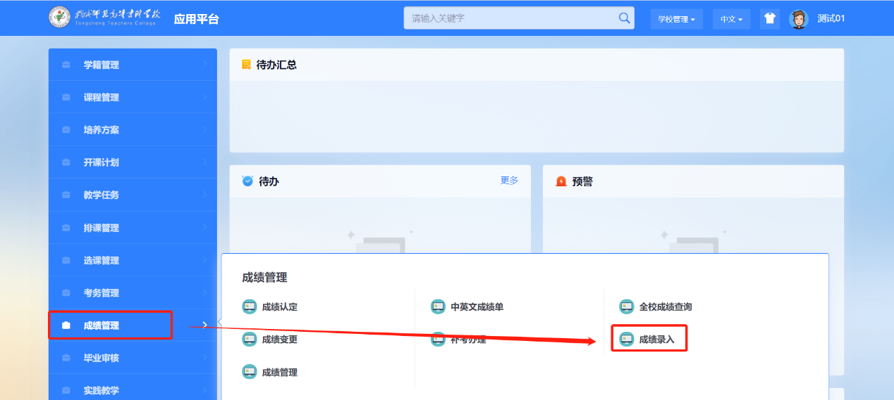

教师（PC端）

1.1成绩录入
成绩录入教师需在规定时间内，对学生的考试成绩进行录入并提交；
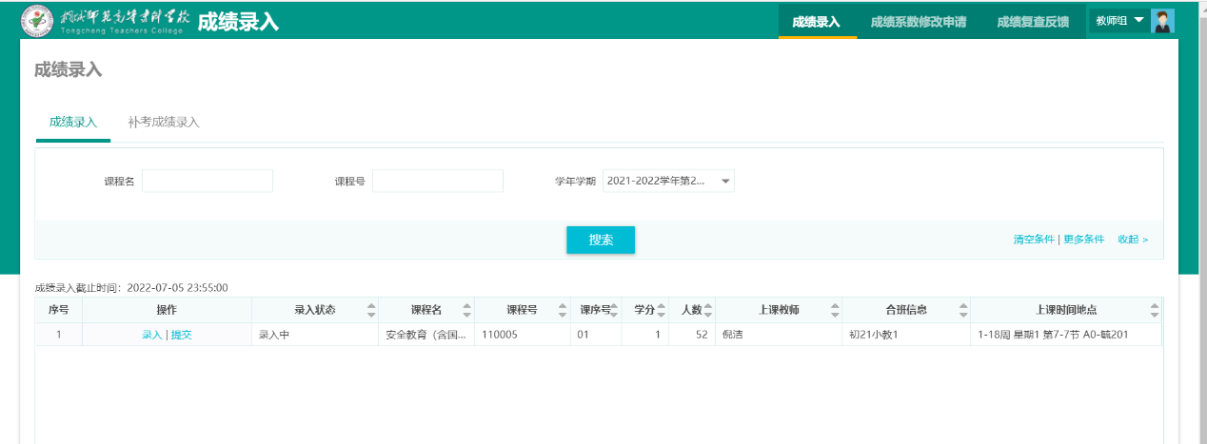

首先点击“录入”，如图一，进入到成绩录入界面，如图二；
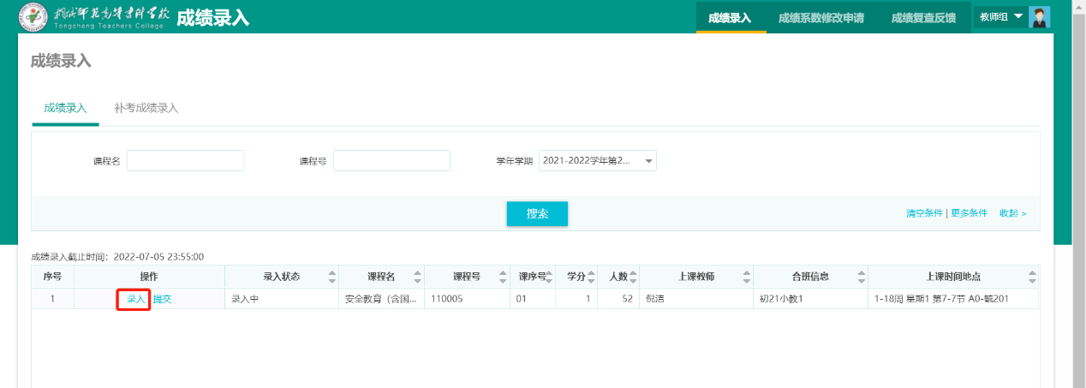
图一
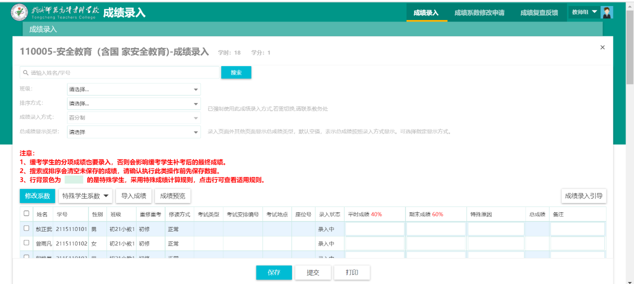
图二
“修改系数”：可设置一个教学班的平时成绩、期中成绩、期末成绩等所占的比例；
“修改学生系数”：可对某一个特殊学生的成绩系数进行一个特殊的设置；
“导入成绩”：下载导入模板并将模板的内容按照格式填写完整并上传即可；如图三、图四。
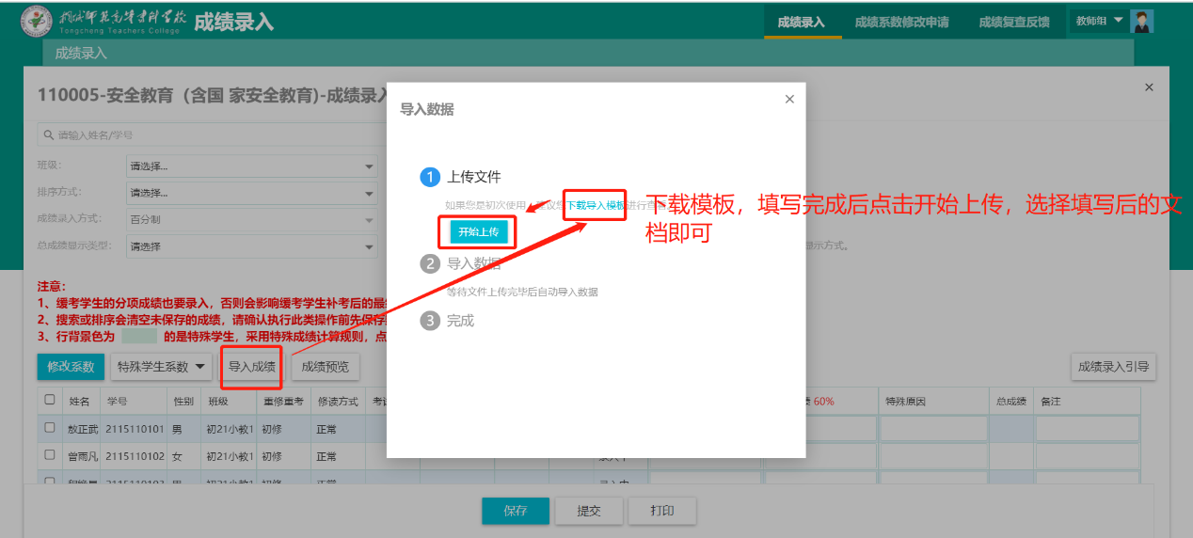
图三
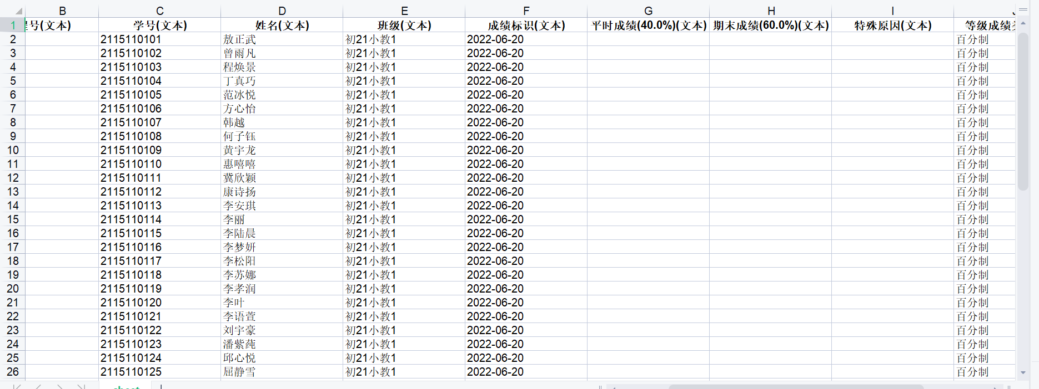
图四
“特殊原因”：可对学生考试过程中的行为进行选择；如图五。
注意：选择特殊原因的学生的总成绩默认为0；
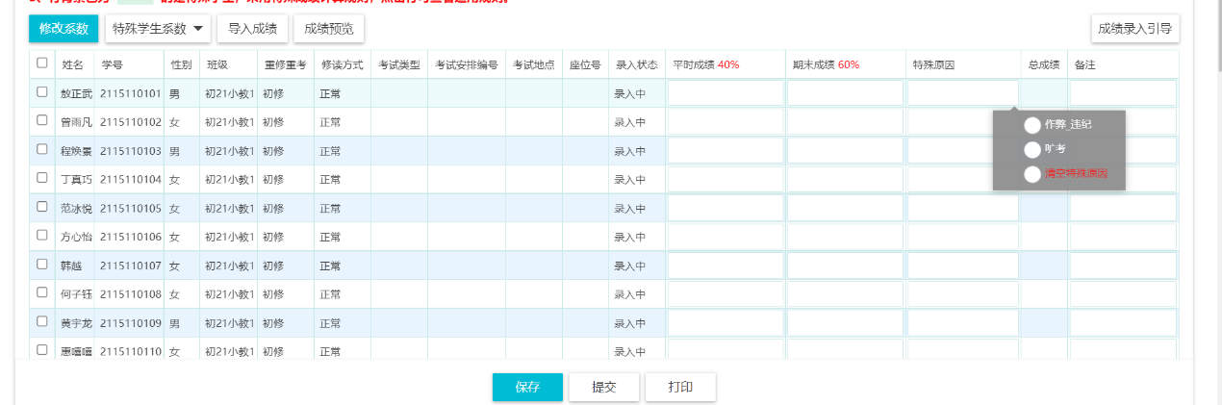
图五

成绩录入老师录入过程中，有其他事情可点击“保存”，数据会暂存；所有的学生都录入完成后，点击“提交”；如图六
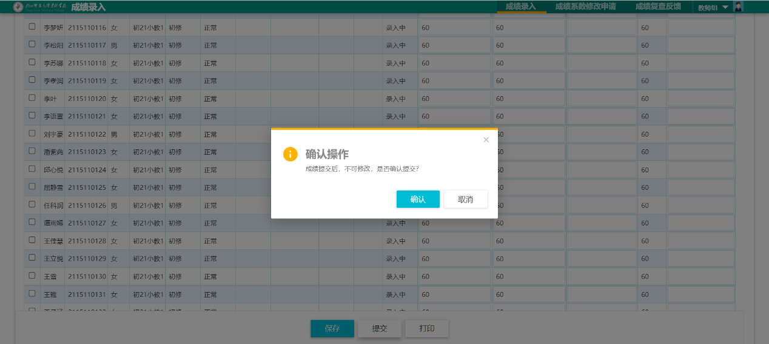
图六

提交后，老师可通过“打印”查看录入的学生成绩，如图七；也可对课程考试质量进行填写，如图八。
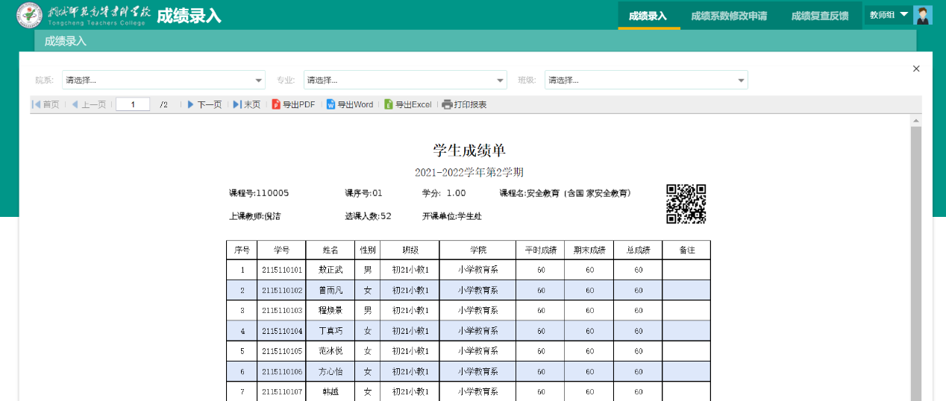
图七
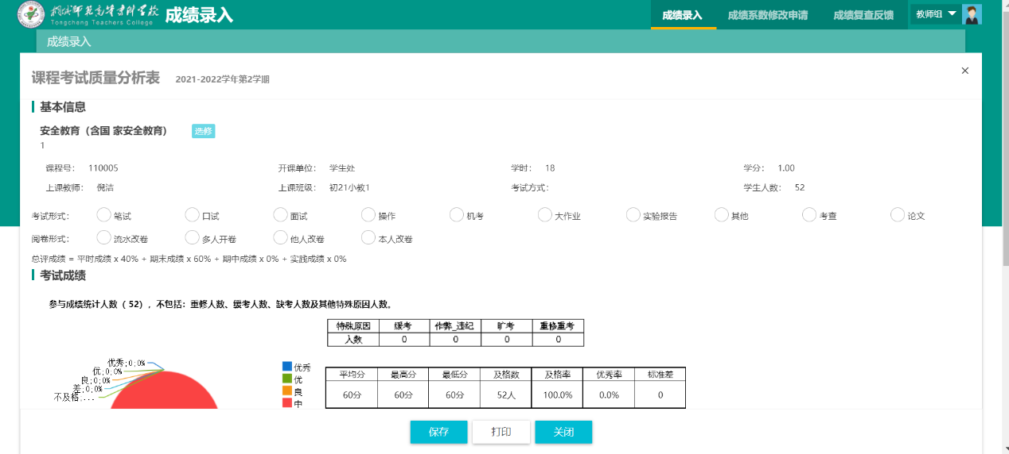
图八

